資源班攜手計畫作業卷 （10/29/09）
點、線與圓的關係 姓名：

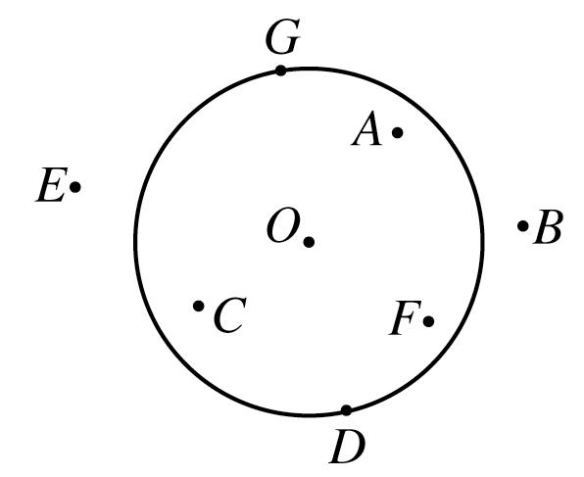
1. 根據右圖回答下列問題：
(1) 哪些點與圓心O的距離大於半徑？答： |  | 。
(2) 哪些點與圓心O的距離等於半徑？答： |  | 。
(3) 哪些點與圓心O的距離小於半徑？答： |  | 。

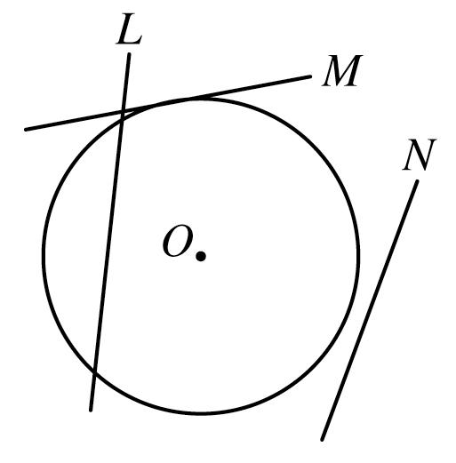
2. 根據右圖回答下列問題：
(1) 哪一條直線是圓O的割線？答： 。
(2) 哪一條直線是圓O的切線？答： 。
(3) 設圓心O到直線L、M、N的距離分別為r₁、r₂、r₃，
且圓O的半徑為r，則r、r₁、r₂、r₃的大小順序為
。

3. 已知圓O的直徑為10公分，且直線L與圓心O的距離為5公分。若另有一直線M//L，且直線L與直線M的距離為6公分，則直線M與圓O會有幾個交點？

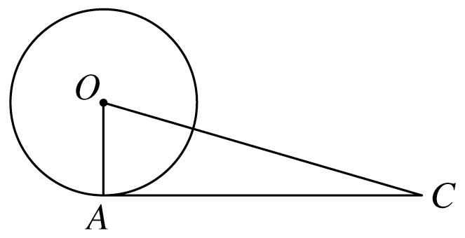
4. 如右圖，直線AC切圓O於A點，圓O的半徑為12公分，＝20公分，則為多少公分？

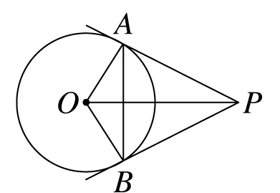
5. 右圖中，P為圓O外一點，、分別切圓O於A、B兩點，則下列敘述中，正確的有哪些？答： 。
(A) ⊥，⊥
(B) ＝
(C) 垂直平分
(D) 根據ASA全等性質可推得△PAO ≅ △PBO

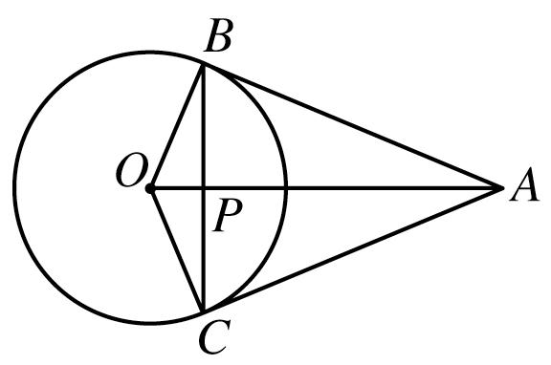
6. 如右圖，A為圓O外一點，與分別切圓O於B、C，且圓O的半徑為6，＝10，∠BAO＝40°，試求：
(1) ∠BOC的度數。
(2) 四邊形ABOC的周長。

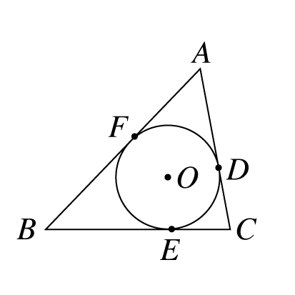
7. 如右圖，圓O為△ABC的內切圓，且D、E、F為切點，若＝6，＝4，＝8，則△ABC的周長為何？

